30.04.2020
Technika: Rysunek techniczny.
Korzystając z poniższego wzoru na rysunku wykonaj rysunek techniczny (na kartce A4 w kratkę) dowolnej ekierki szkolnej zgodnie z wymiarami w podziałce rzeczywistej (czyli skali 1:1).
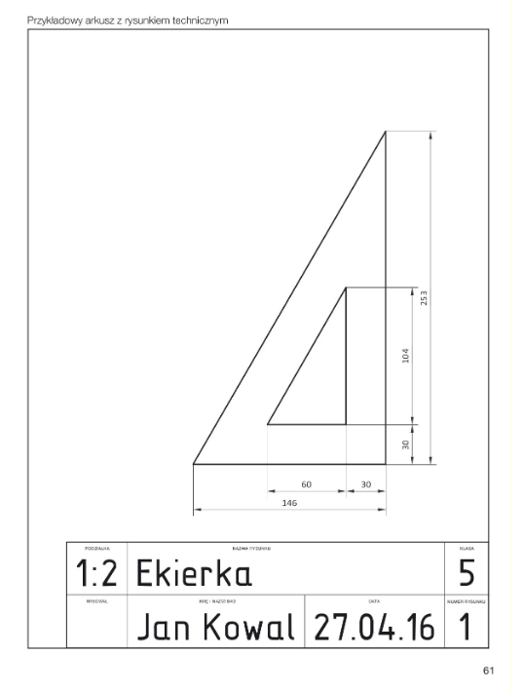
Na dole rysunku wykonaj tabelkę zgodnie ze wzorem z rysunku i wypełnij pismem technicznym (PODZIAŁKA 1:1, NAZWA RYSUNKU: Ekierka, KLASA 5, RYSOWAŁ: Twój czytelny podpis, IMIĘ NAZWISKO – wpisz swoje imię i nazwisko, DATA 30.03.2020, NUMER RYSUNKU 1.
Rysunek wykonaj za pomocą linijki i ołówka.
Zrób zdjęcie podpisanego rysunku i prześlij na adres:
sp.odrowaz@gmail.com

